**今日动态**

**第一周 9月3日 星期二 晴**

**一、晨间来园**

出勤：今日来园23人

今天早晨，彭屹知、黄子苏小朋友早早地就来到了幼儿园。两人一起在教室里开开心心地玩游戏。

**二、区域游戏**

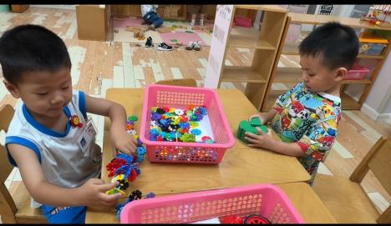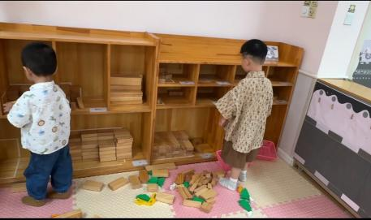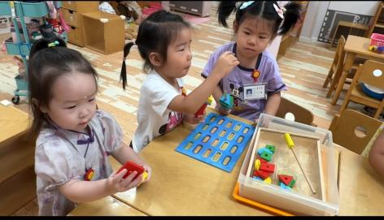

小朋友们一来到幼儿园就都选择了自己喜欢的玩具进行游戏。洪开澈、彭屹知、邓江宁、谢芃煜、孙悦、丁苏予小朋友都能够和其他小朋友和睦共处，一起玩玩具。

**三、早点时刻**

今天洪开澈、谢芃煜、彭屹知、胡嘉芯、丁苏予、孙悦小朋友都喝了两杯酸奶。邓江宁、田初阳、张文泽、李兴宸、沈恒煜、徐鲲、包金萱、贾栩然、焦欣桐、唐艺芯、黄子苏、张静彤小朋友能够将一杯酸奶全部喝完，其他小朋友也要加油哦！

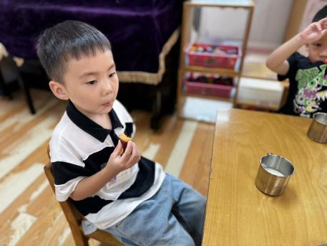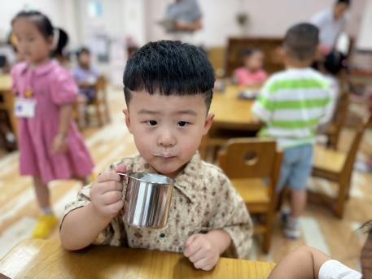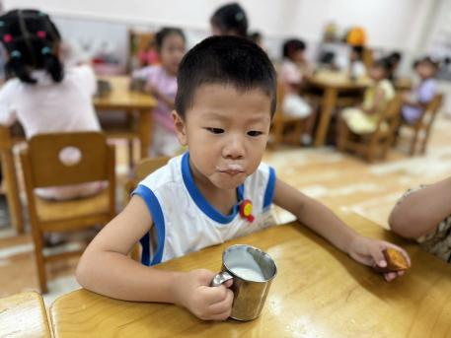

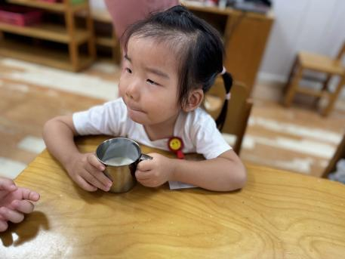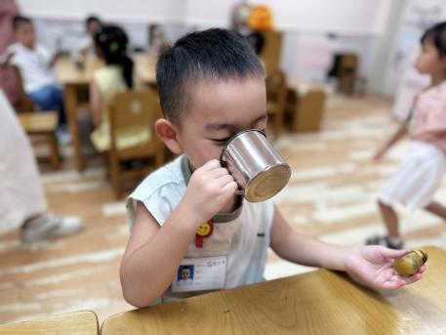

**四、集体活动**

今天我们的活动是综合：《逛逛幼儿园》。主要通过图片的形式先引导幼儿初步认识我们幼儿园的大门、游乐器材等标志性场所，接着以开火车的形式引导孩子进一步认识并产生对幼儿园的喜爱。

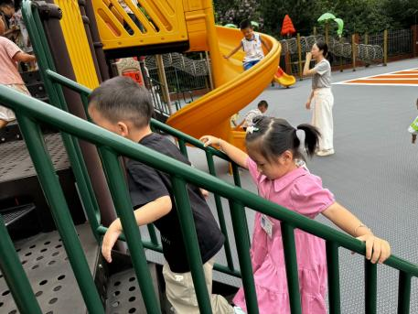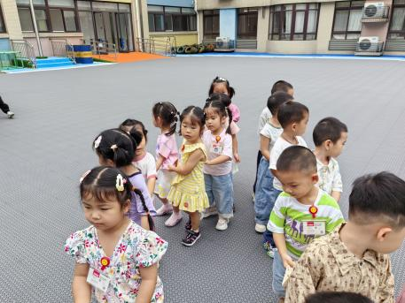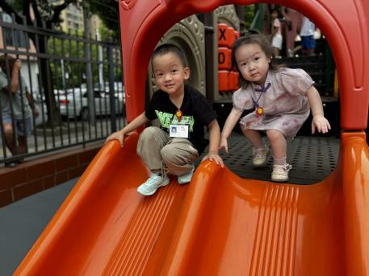

滑滑梯真有趣啊。

开着“小火车”逛逛操场。

我们玩玩滑滑梯。

**五、温馨提示**

1.个别幼儿来园时间有点过早，希望爸爸妈妈们按时将孩子送来园即可。

2.少数幼儿水壶里的水过多，孩子喝不完，而且拎在手上太重了，提醒家长每天在水壶里装适量的温水即可，喝完了老师也会帮忙再倒水。

